Assignment

I.Giới thiệu:

- Chào mừng đến với trang web bán hàng của chúng tôi! Chương trình này được thiết kế để giúp quản lý và bán các sản phẩm một cách dễ dàng và hiệu quả. Với chương trình này, bạn có thể quản lý các sản phẩm của mình, quản lý đơn hàng và giúp khách hàng của bạn đặt hàng và thanh toán trực tuyến. Chúng tôi hy vọng rằng chương trình bán hàng đơn giản này sẽ giúp cho công việc của bạn trở nên dễ dàng hơn và mang lại nhiều lợi ích cho doanh nghiệp của bạn. Hãy bắt đầu và khám phá chương trình bán hàng đơn giản của chúng tôi!

II.Chức năng chính của chương trình

-Login: 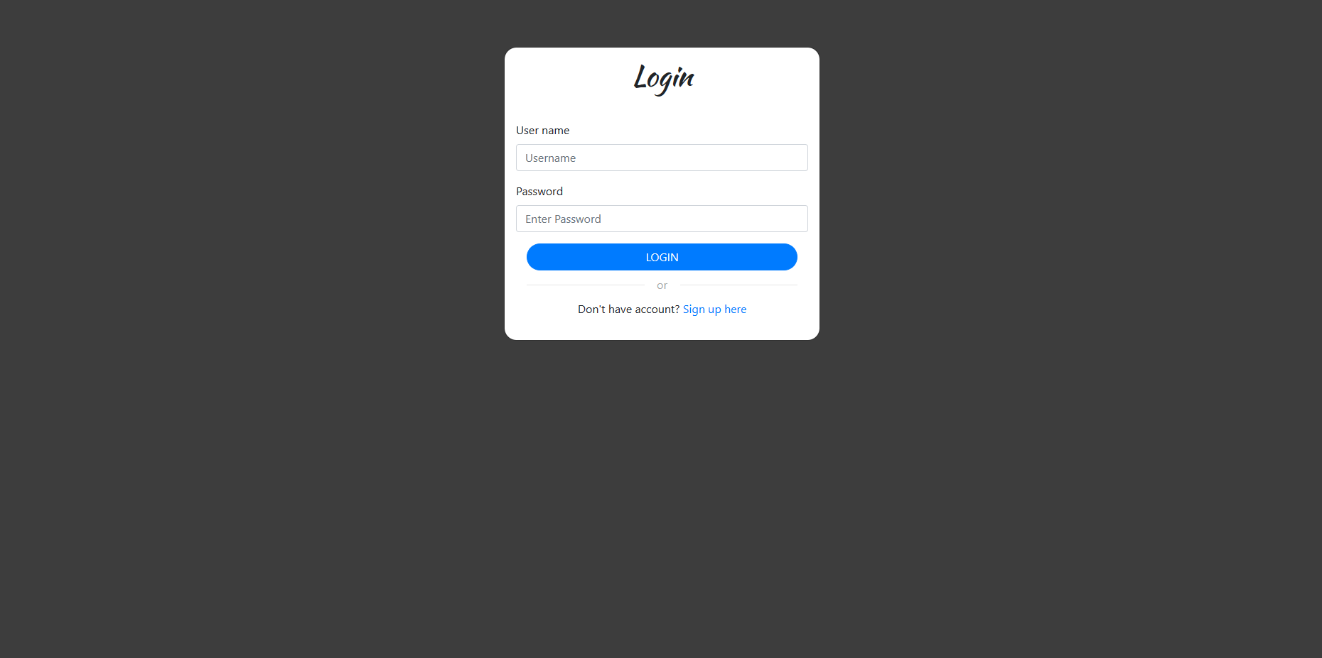

Người dung có thể lưu lại thông tin của mình bằng các đăng nhập vào trang web thông qua login, chức năng được đảm bảo về tính bảo mật bằng phương thức ‘post’*

(Mặc dù phương thức "post" có thể giúp bảo vệ dữ liệu bởi vì nó không hiển thị trực tiếp các thông tin dữ liệu trong URL, nhưng điều này không đảm bảo an toàn tuyệt đối cho dữ liệu. Dữ liệu được gửi bằng phương thức "post" vẫn có thể bị đánh cắp hoặc tấn công bởi các kẻ tấn công thông qua các kỹ thuật khác nhau)

-Signup:

Trước khi có thể login, người dung cần phải đăng ký thông qua chức năng **Signup**

Quá trình đăng ký yêu cầu người dùng cung cấp ba thông tin bao gồm: Username, Password và Re-password.

* Username: Đây là tên đăng nhập của người dùng và phải là duy nhất trong hệ thống. Người dùng sẽ nhập tên đăng nhập vào trường Username khi đăng ký tài khoản mới. Hệ thống sẽ kiểm tra xem tên đăng nhập đã tồn tại hay chưa, nếu đã tồn tại, người dùng sẽ được yêu cầu nhập lại tên đăng nhập khác.
* Password: Đây là mật khẩu được sử dụng để bảo mật tài khoản của người dùng. Người dùng sẽ nhập mật khẩu của họ vào trường Password khi đăng ký tài khoản mới. Mật khẩu sẽ được mã hóa trước khi được lưu trữ trong cơ sở dữ liệu để đảm bảo tính bảo mật.
* Re-password: Đây là trường xác nhận mật khẩu, yêu cầu người dùng nhập lại mật khẩu một lần nữa để xác nhận tính chính xác của mật khẩu được nhập vào. Nếu mật khẩu và mật khẩu xác nhận không khớp, hệ thống sẽ hiển thị thông báo lỗi để yêu cầu người dùng nhập lại mật khẩu.

Sau khi người dùng đã nhập đầy đủ thông tin đăng ký, họ có thể nhấn nút Sign up để hoàn tất quá trình đăng ký tài khoản. Hệ thống sẽ kiểm tra thông tin đăng ký của người dùng và tạo tài khoản mới nếu thông tin hợp lệ. Người dùng sẽ nhận được thông báo thành công và có thể đăng nhập vào hệ thống với tên đăng nhập và mật khẩu của mình.

-Home:

Trong chương trình, để in ra danh sách sản phẩm, tôi đã sử dụng phương thức <c:forEach> trong JSTL, với các tham số items="${listP}" và var="o".

* items="${listP}": Đây là tham số truyền vào của phương thức <c:forEach> và nó cho biết danh sách sản phẩm sẽ được lặp lại. Ở đây, "listP" là một biến trong Controler chứa danh sách các sản phẩm và sẽ được truyền vào từ servlet.
* var="o": Đây là tham số truyền vào của phương thức <c:forEach> và nó cho biết tên biến mà các sản phẩm sẽ được gán vào trong quá trình lặp lại. Trong trường hợp này, tên biến là "o" và nó sẽ được sử dụng để hiển thị các thuộc tính của từng sản phẩm.

Khi chạy chương trình, phương thức <c:forEach> sẽ lặp lại danh sách sản phẩm và hiển thị các thuộc tính của từng sản phẩm bằng cách sử dụng biến "o". Ví dụ:

<c:forEach items="${listP}" var="o">

<p>${o.productName}</p> <p>${o.productPrice}</p> </c:forEach>

Trong đó, "productName" và "productPrice" là các thuộc tính của mỗi sản phẩm và sẽ được hiển thị ra màn hình cho người dùng.

-Categories:



Tương tự cách lấy list từ database hiển thị lên trang home, phương thức <c:forEach> cũng được sử dụng để hiển thị list categories từ database lên trang jsp.

-Search:

Trong chương trình,phương thức “getProductbyName” được sử dụng để xử lý yêu cầu tìm kiếm sản phẩm và trả về danh sách các sản phẩm tìm thấy. Khi tìm kiếm thành công, danh sách sản phẩm sẽ được gán vào biến listP và danh sách các danh mục sản phẩm sẽ được gán vào biến listC.

Biến listP: Là biến chứa danh sách các sản phẩm tìm kiếm được từ yêu cầu tìm kiếm sản phẩm của người dùng. Biến này được truyền vào trong phương thức setAttribute() của đối tượng HttpServletRequest với tên thuộc tính "listP". Sau đó, nó được sử dụng trong trang JSP để hiển thị danh sách sản phẩm.

Biến listC: Là biến chứa danh sách các danh mục sản phẩm. Biến này cũng được truyền vào trong phương thức setAttribute() của đối tượng HttpServletRequest với tên thuộc tính "listC". Sau đó, nó cũng được sử dụng trong trang JSP để hiển thị danh sách các danh mục sản phẩm.

Ví dụ về cách sử dụng biến listP và listC trong trang JSP để hiển thị danh sách sản phẩm và danh mục sản phẩm:

Hiển thị danh sách sản phẩm:

<c:forEach items="${listP}" var="o ">

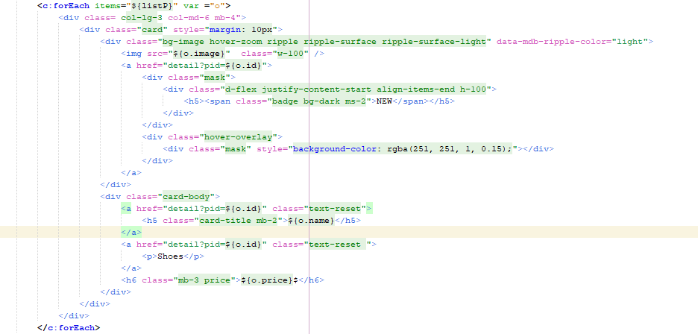

Trong đó o.name, o.price v.v.. là các thuộc tính của Product

Hiển thị danh sách các danh mục sản phẩm:

<c:forEach items="${listC}" var="o ">

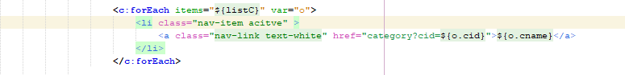

Bằng cách này, người dùng có thể xem danh sách sản phẩm và danh mục sản phẩm trong trang web khi tìm kiếm sản phẩm.

Trong chương trình, phương thức **getProductbyPid** được sử dụng để xử lý yêu cầu hiển thị chi tiết sản phẩm. Khi người dùng tương tác với một sản phẩm, tham số pid(id của sản phẩm) sẽ được truyền vào phương thức này. Phương thức sử dụng DetailProductDAO để truy vấn cơ sở dữ liệu và lấy ra thông tin chi tiết sản phẩm có pid tương ứng. Sau đó, thông tin chi tiết sản phẩm này sẽ được gán vào biến p và được truyền vào trong phương thức setAttribute() của đối tượng HttpServletRequest với tên thuộc tính "pdetail". Cuối cùng, phương thức này sẽ chuyển hướng người dùng đến trang jsp để hiển thị thông tin chi tiết sản phẩm.

* Biến pdetail: Là biến chứa thông tin chi tiết của sản phẩm được tìm thấy từ cơ sở dữ liệu. Biến này được truyền vào trong phương thức setAttribute() của đối tượng HttpServletRequest với tên thuộc tính "pdetail". Sau đó, nó được sử dụng trong trang JSP để hiển thị thông tin chi tiết sản phẩm.

Dưới đây là cách sử dụng biến pdetail trong trang JSP để hiển thị thông tin chi tiết sản phẩm:

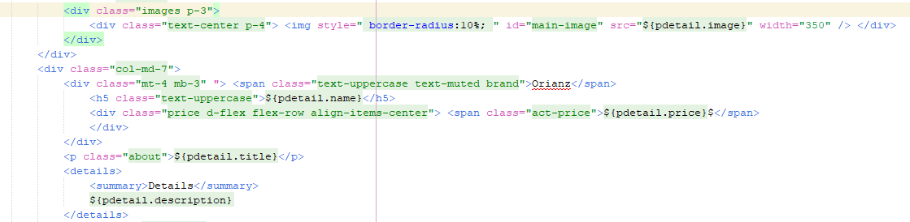

Trong đó, " pdetail.image", " pdetail.name",”pdetail.title” và " pdetail.price" là các thuộc tính của sản phẩm. Bằng cách này, người dùng có thể xem thông tin chi tiết sản phẩm khi tương tác với một sản phẩm trên trang web .

III.Mô Hình MVC

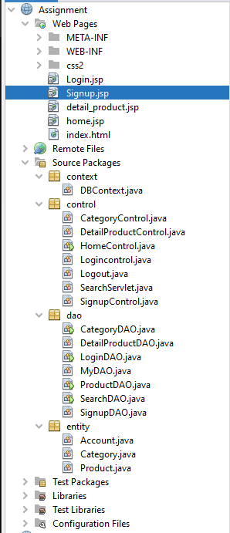

Mô hình MVC (Model-View-Controller) giúp tách riêng logic xử lý dữ liệu, hiển thị dữ liệu và điều khiển tương tác giữa người dùng và ứng dụng. Với mô hình này, các thành phần được phân tách rõ ràng, giúp cho dễ quản lý, dễ bảo trì và mở rộng ứng dụng.

Cụ thể, trong chương trình của tôi, các thành phần được phân chia như sau:

Model: được đại diện bởi các DAO (Data Access Object), là các lớp chịu trách nhiệm truy vấn dữ liệu từ cơ sở dữ liệu và thực hiện các thao tác CRUD (Create, Read, Update, Delete) trên dữ liệu. Trong chương trình của tôi, có các DAO là: SearchDAO, CategoryDAO, DetailProductDAO,LoginDAO, SignupDAO,ProductDAO.

View: được đại diện bởi các trang JSP (JavaServer Pages), là nơi hiển thị dữ liệu cho người dùng. Trong chương trình của tôi, các trang JSP là: home.jsp, detail_product.jsp, register.jsp, login.jsp,signup.jsp

Controller: được đại diện bởi các Servlet, là nơi điều khiển luồng xử lý ứng dụng, lấy dữ liệu từ Model và gửi đến View. Trong chương trình của tôi, các Servlet là: SearchProductServlet, DetailProductServlet, RegisterServlet, LoginServlet.

Với mô hình MVC, khi người dùng tương tác với trang web, Servlet sẽ điều khiển các DAO để lấy dữ liệu từ cơ sở dữ liệu và đưa dữ liệu này vào các thuộc tính của đối tượng HttpServletRequest, sau đó chuyển hướng đến trang JSP để hiển thị dữ liệu này cho người dùng. Nhờ đó, mô hình MVC giúp tách biệt các thành phần và giúp cho quá trình phát triển, bảo trì ứng dụng trở nên dễ dàng hơn.

Cơ sở dữ liệu của bạn có 4 bảng: Account, Cart, Category và Product.

Bảng Account có các cột uID, user, pass, isSell và isAdmin, trong đó uID là khóa chính.

Bảng Cart có các cột AccountID, ProductID và Amount.

Bảng Category có các cột cid và cname, trong đó cid là khóa chính.

Bảng Product có các cột id, name, image, price, title, description, cateID và sell_ID, trong đó id là khóa chính. Các cột này lưu trữ thông tin về sản phẩm, bao gồm tên, hình ảnh, giá cả, tiêu đề, mô tả, mã danh mục và mã người bán. Bảng này cũng có các ràng buộc khóa ngoại đến bảng Account (sell_ID) và bảng Category (cateID).

Đây là một cơ sở dữ liệu quan trọng cho một trang web bán hàng.

IV. Kết luận

Trong báo cáo này, em đã giới thiệu về chương trình web bán hàng đơn giản được xây dựng trên nền tảng Java Servlet và JSP. Chương trình này cho phép người dùng tìm kiếm sản phẩm và xem chi tiết sản phẩm, cũng như đăng nhập và đăng ký tài khoản để thực hiện các chức năng như đặt hàng và quản lý giỏ hàng.

Để thực hiện chương trình, em đã sử dụng mô hình MVC để phân chia ứng dụng thành các thành phần riêng biệt để giúp quản lý mã nguồn dễ dàng hơn và giảm sự phức tạp của hệ thống.

Trong quá trình xây dựng, em đã sử dụng Cơ sở dữ liệu Microsoft SQL Server để lưu trữ thông tin về sản phẩm, tài khoản và giỏ hàng của khách hàng. Tôi đã cài đặt các thao tác CRUD cho các đối tượng này để quản lý dữ liệu dễ dàng hơn.

Tuy nhiên, trong quá trình phát triển, em thấy một số điểm cần cải thiện trong tương lai. Điều này bao gồm việc bổ sung các tính năng khác như thanh toán trực tuyến và tạo trang quản trị để quản lý các sản phẩm, đơn hàng và tài khoản của khách hàng. Ngoài ra, tôi cũng sẽ cập nhật giao diện người dùng để tăng tính thẩm mỹ và trải nghiệm người dùng.

Tổng quan, chương trình này là một bước đầu tiên tốt trong việc phát triển một ứng dụng bán hàng trực tuyến. Tuy nhiên, nó còn nhiều điểm cần cải thiện để tăng tính năng, tăng tính bảo mật và cải thiện trải nghiệm người dùng.